# Custom User Management in ASP NET 5 with Identity

* أي application بتشتغل عليه بتكون محتاج ل user management
* رح نطبق الشغل على مشروع من نوع Asp.Net Core Web Application وأهم شي انك تختار:

Authentication Type = Individual Accounts

مشان يضفلك ال **identity by default** على ال application

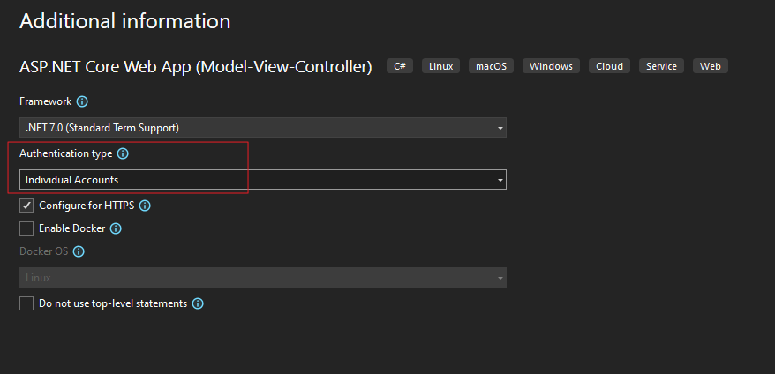

* بعد مانعمل create منلاحظ انه صار أنشألي Area اسمها Identity

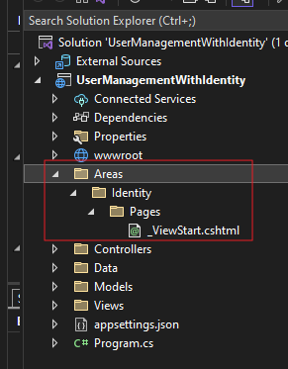

* بتلاحظ أنه ماعندي pages بالرغم انه اذا شغلت المشروع رح تلاقي عندك صفحات Register, login.. لأنه بشكل افتراضي بكون خافيها اذا مابدك تعمل عليها overriding وتعدل عليها
* طبعا فيني اظهر الصفحات اللي بدي عدل عليهن من **Area -> Add-> new Scaffolded Item**

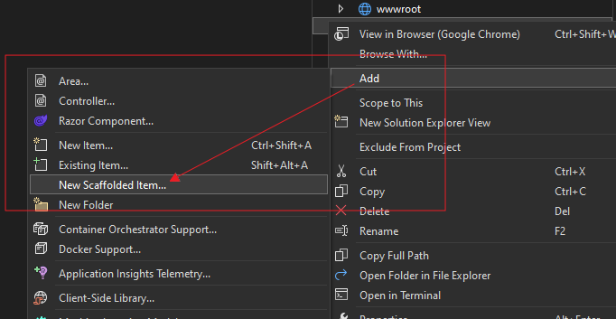

* بالبداية أنا رح اختار اني عدل على ال register and login

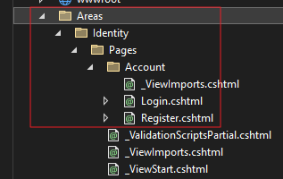

* رح يعملك مجلد Data -> Migration يحتوي على ال ApplicationDbContext بالإضافة الى migration هو أنشأها بشكل تلقائي وجاهز حتى تعملها Update-Database
* كمان بكون مستخدم كافة الباكيجات تبع ال ef core
* رح غير كل أسماء الجداول الإفتراضية من ال modelBuilder

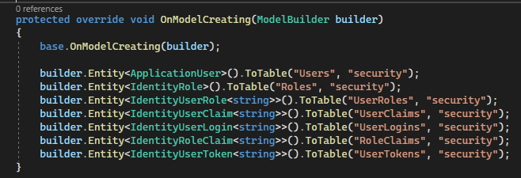

* في نقطة مهمة بالنسبة لجدول ال users اذا بدي عدله وضيف عليه

FirstName, LastName, ProfilePicture

(اصحك تحذف عامود ال security stamp بتفرش القصص معك)

* ببساطة بضيف كلاس اسمه ApplicationUser وبخليه يرث من ال IdentityUser وبضيف ال properties السابقة عليه وبعرفه ضمن ال ApplicationDbContext بمكانين الأول ضمن ال dbset متل الصورة السابقة والتاني متل مو محدد بالأخضر:

public class ApplicationDbContext : IdentityDbContext<ApplicationUser>

* ضمن ال program.cs بعدل السطر القديم الى السطر التالي:



* هلق الأمور صارت عندي جاهزة بعمل add-migreation بعدين Update-Database

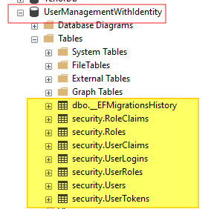

# تعديل صفحة ال Register وتسجيل الدخول الى النظام

* هلق لو شغلنا المشروع رح يعطيك error انه انت بأجزاء من الكود تبعك مستخدم ال identity user ولازم تستخدم مكانه ال Application user اللي عملناه
* الأن بدنا نعدل ال register form مشان ياخد ال firstName, lastName اللي ضفناهن لل :ApplicationUser

1. الصفحات اللي بدك تعدل عليها موجودة تحت المسار التالي:

Areas->Identtiy->Pages->Account->Register.cs.html

1. بعدل ال InputModel + Html الخاص بال Register
2. بعدل الميثود OnPostAsync كالتالي (لاحظ اني بالإضافة لل firstname+lastname خزنت ال username واعتبرته انه هو الجزء اللي قبل اشارة ال @ من الإيميل):

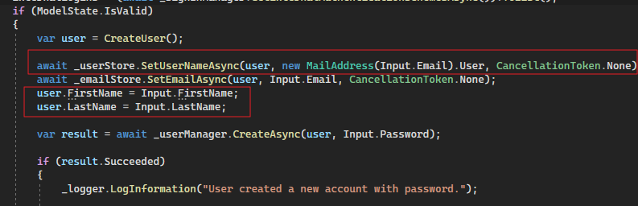

1. بدك تعدل الميثود تبع ال OnPostAsync حتى تقتطع جزء ال username من ال email المستخدم في login form وهاد شكل الميثمود:

PasswordSignInAsync(string userName, string password, bool isPersistent, bool lockoutOnFailure)

كالتالي:

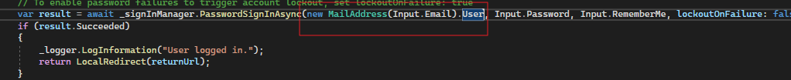

**او فيك تغير ال login form حتى ياخد ال username وخلصت السيرة**

1. وهيك بكون ال register بكون صار جاهز وصار فيك تعمل login بشكل صحيح

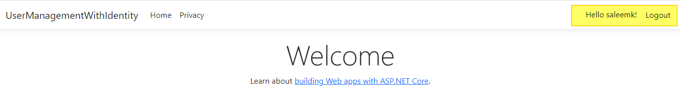

# Update user Profile تعديل معلومات المستخدم الشخصية

بشكل عام التعديل رح يكون على شغلتين:

1. بدي ضيف للمستخدم firstname, lastname (أو أي معلومة بدي ياها)
2. بدي خليه يرفع صورته الشخصية

* بدي ضيف للمستخدم firstname, lastname (أو أي معلومة بدي ياها) الموجود ضمن جزء ال manage user اللي بكون موجود ضمن Hello SaleemK! الموجود ضمن ال navbar كالتالي:

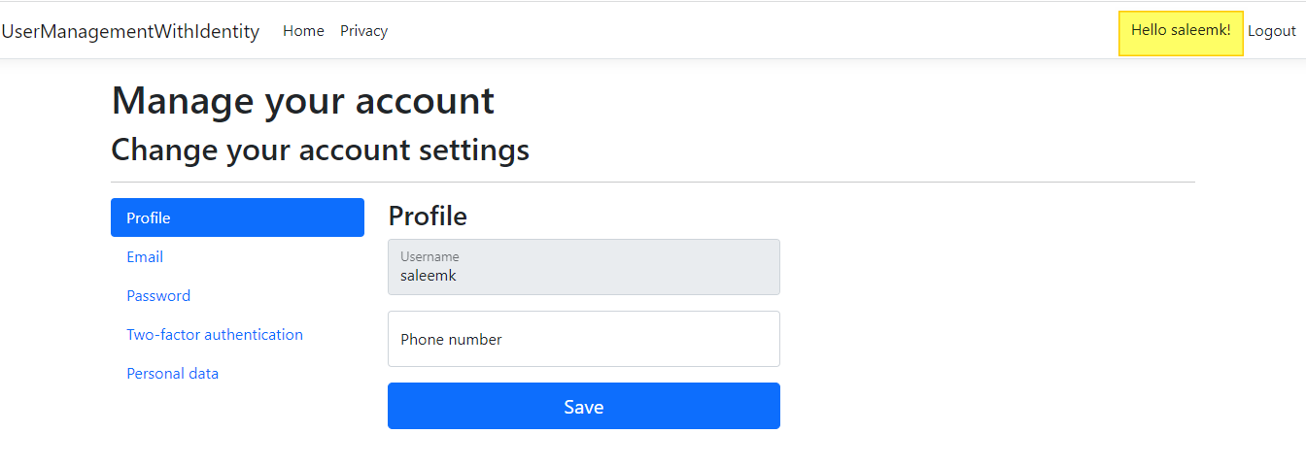

1. بدي اعمل override على جزء ال **Account\Manage\Index :**

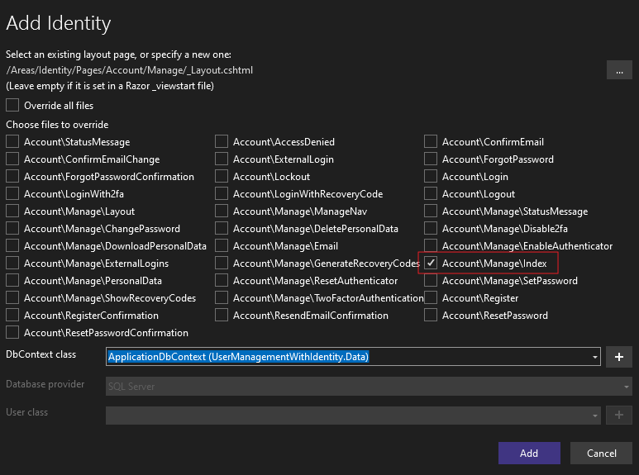

1. اقوم بإضافة ال firstname, lastname على ال inputmodel كالتالي:

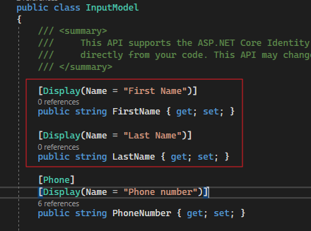

1. بدي عدل LoadAsync وضيف عليها ال firstName, lastName كالتالي:

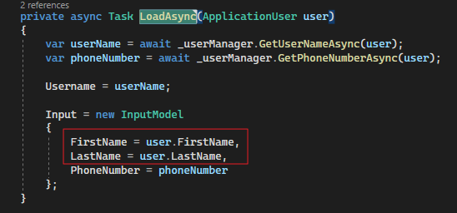

1. بضيف حقلين ال firstname, lastname ضمن ال Razor page تبعها Index.cshtml
2. لازم عدل ال OnPostAsync كالتالي:

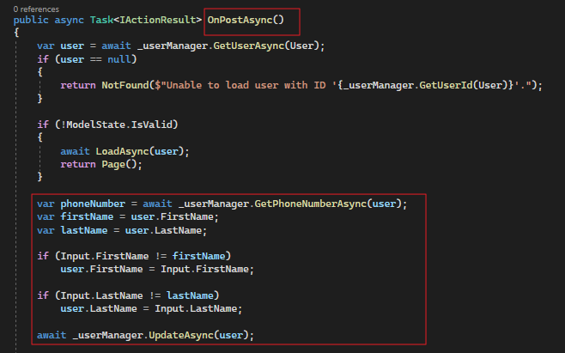

1. وهيك بكون التعديل صار جاهز كالتالي:

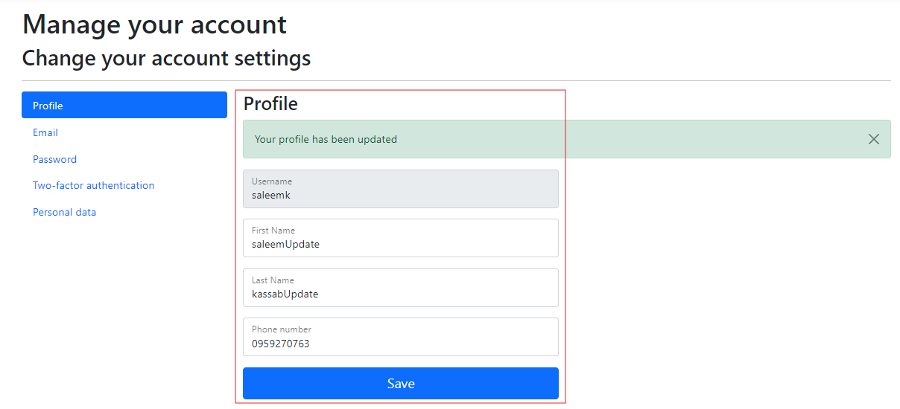

* بدي بدي خليه يرفع صورته الشخصية
* في عندي 3 approaches حتى خزن الصورة (save on: database, server, cloud)

هو بالشرح تبعه خزنها ضمن الداتا بيز (عمود image ضمن ال users) لكن انا رح خزنها على السيرفر والعملية جدا سهلة بس شوفها بالكود

* الان التطبيق العملي رح يتم بالخوات التالية:

1. Models -> ApplicationUser:



1. Areas -> Identity -> Pages -> Account -> Manage -> Index.cs:

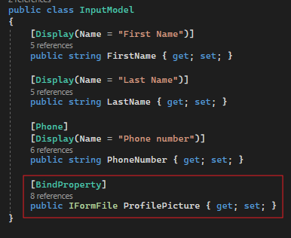

1. Areas -> Identity -> Pages -> Account -> Manage -> Index.cshtml:

لما بدك تعمل upload لأي file أيا كان نوعه لازم تزود ال attribute التالي enctype="multipart/form-data" مشان يفهم انه هياخد معه file

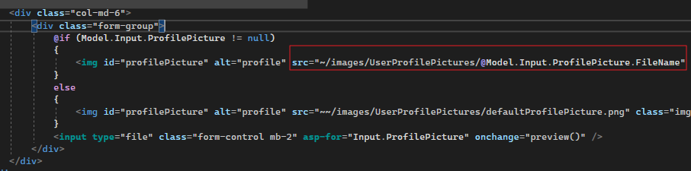

1. بعدين بعدل ال OnPostAsync بحيث تعمل نسخ للصورة للفولدر اللي بدي خزن فيه كل الصور
2. بدنا نحط صورة المستخدم جنب Hello ضمن ال navbar في حال كان المستخدم حاطط صورته:

Views -> Shared -> _LoginPartial.cshtml

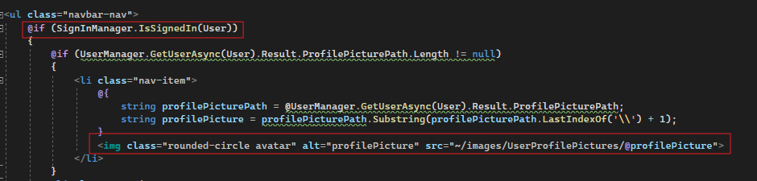

1. وهيك منكون خالصين كالتالي:

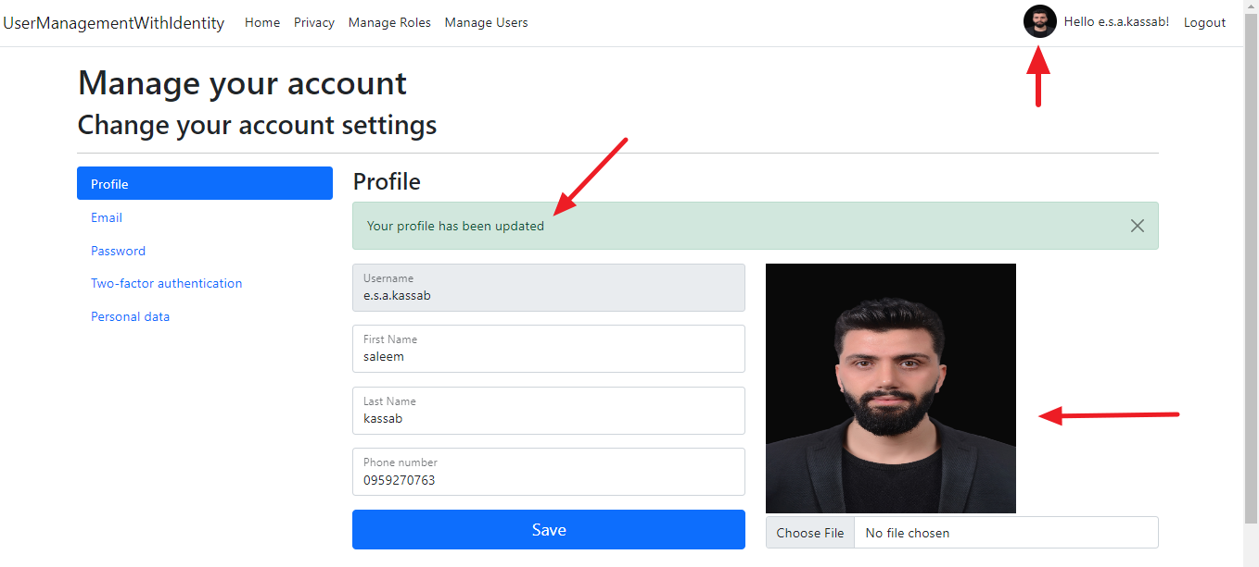

# Seed Roles

* رح نفترض انه عندي 2Roles (Admin, User)
* يفضل يكون عندي كلاس موجود فيه const لكل role name
* خطوات ال seeding (سهلة جدا):

1. Add-migration **فاضي وأنا رح عبيه بشكل يدوي بحيث عبي جدول ال Roles** كالتالي:

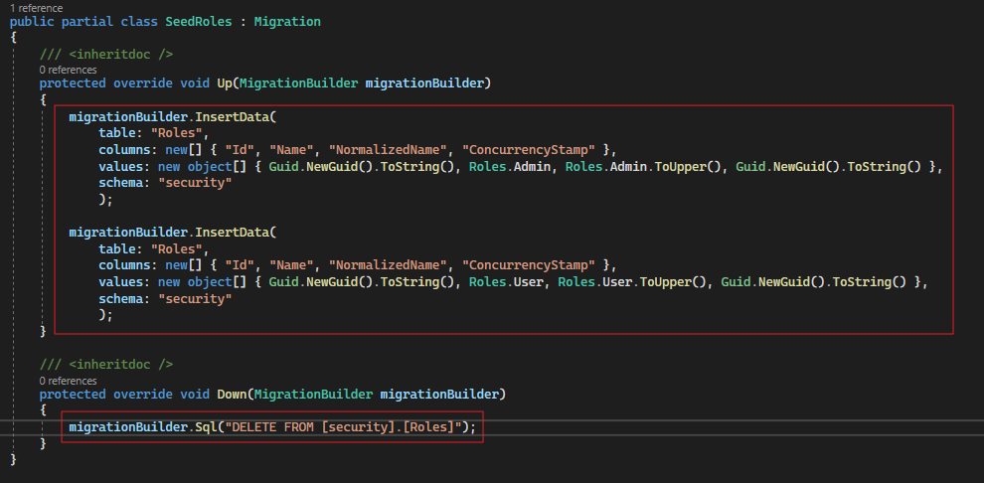

1. Update-Database مشان عبي جدول ال Roles وهيك بكون خالص ال Seeding كالتالي:

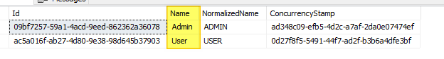

# Add Admin User

* بعد ماعملت roles seeding هلق صار لازم ضيف مستخدم Admin حتى احسن سجل فيه دخول لأول مرة(طبعا بعمله AddAdminUser seed)
* الفكرة انه رح اعطي ال Admin كل ال roles عن طريق خطوتين سهلين فقط:

1. Register مستخدم بشكل طبيعي وبسميه Admin
2. بربط ال Id تبعه مع كل ال RolesId اللي أنشأتهن بال seeding role ضمن جدول ال UserRoles

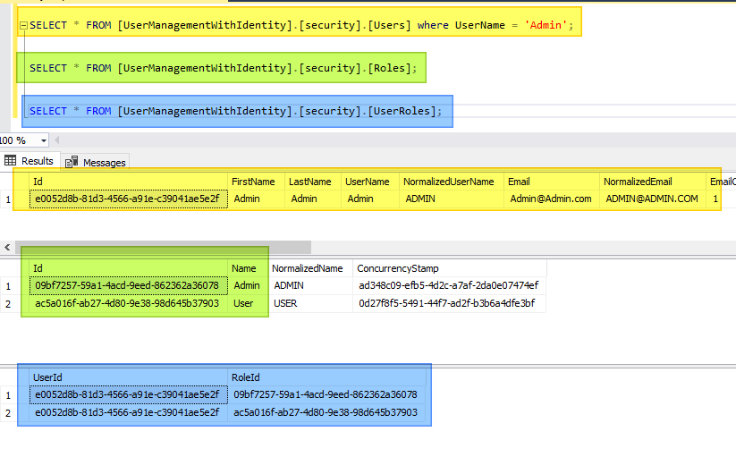

# Add Default Role to New Users

* الفكرة هون انه أي مستخدم بيعمل Register على ال system بياخد ال Role اللي اسمها User
* وهاد الشي بتم عن طريق **سطر كود واحد فقط** ضمن ال Register.cshtml.cs بالميثود OnPostAsync كالتالي:

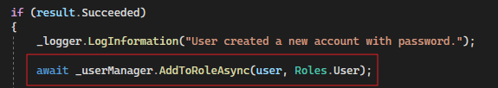

# Manage Roles

* **طبعا الحكي كله هون خاص بال Admin فقط**

View Roles

* بدي اعمل صفحة حتى اعرض ال roles اللي عندي عن طريق الخطوات التالية:

1. Add RolesController:
   * نوعه MVC Controller-Empty
   * مو أي حدا بيحسن يعدل على ال roles مشان هيك لازم يكون Authorize كالتالي:



* + حتى جيب List of roles من خلال ال

private readonly RoleManager<IdentityRole> _roleManager;

كالتالي:

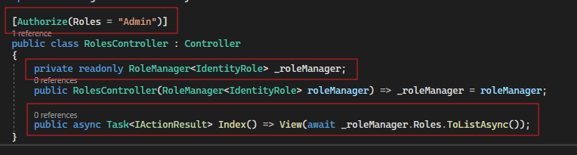

1. بعدين بعملها Views -> Roles -> Index :
   * المودل اللي حتاخده من نوع @model IEnumerable<IdentityRole>
   * بضفلها ال using تبعها ضمن ال Views->_ViewImports.cshtml

@using Microsoft.AspNetCore.Identity;

* + الا بدي ابنيلها ال Html الخاص بها وبعرض ال Roles ضمن جدول بشكل طبيعي
  + الان بدي جرب ادخل على هي الصفحة مبدئيا بإستخدام ال url بشكل مباشر عن طريق مستخدم عادي بتلاحظ انه رح يعطيني Access denied كالتالي:

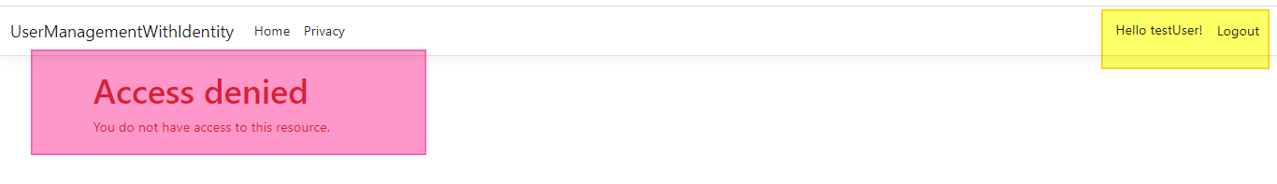

* + الان رح جرب بإستخدام ال Admin User بتلاقيه عرضهن متل الليرة :

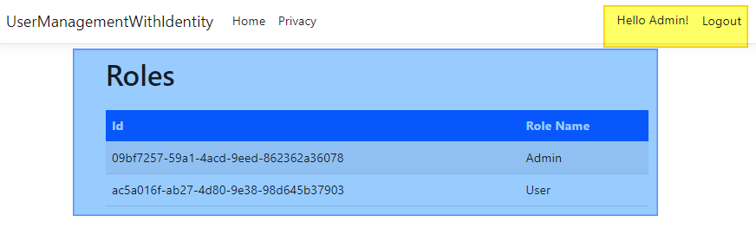

* + اخر الشي بدي حطلها لينك **Manage Roles** ضمن ال **navbar** تحت المسار التالي:

Views -> Shared -> _Layout.cshtml



Add New Role

* بدي اسمح أيضا للأدمن انه يضيف Role جديدة عن طريق الخطوات التالية:

1. RolesController -> Add(RoleFormViewModel model):

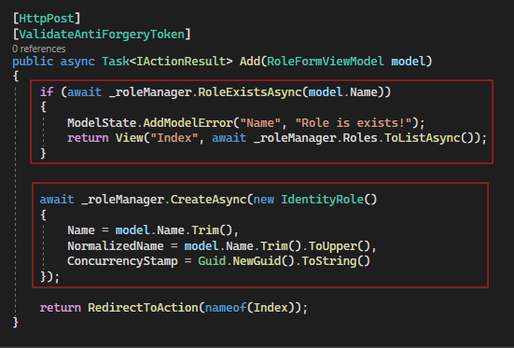

1. بدي ضيف PartialView يحتوي على ال Add Role form ضمن المسار:

Views -> Roles -> _RoleForm.cshtml

* ببساطة هو form فيه Input واحد حتى دخل اسم ال role بالإضافة الى زر Add New Role
* لازم اعمله ال using تبعه
* الجزء المهم الان وهو انه بدي ضيف هاد ال partial view ضمن ال Role Index view عن طريق سطر واحد:

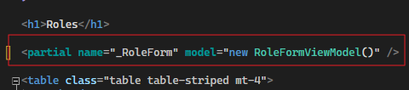

* اخر شغلة بدي فعل ال client side validation بالنسبة لل role name input (في حال دخلت اسم role موجود بالأساس أو تركت ال input فاضي يعني اتاكد من القصص اللي حطيتها بال Add method)

هاد ال validate مشترك مع كل الصفحات اللي فيها forms ضمن ال dotnet core الموجود تحت المسار التالي:

Views -> Shared -> _ _ValidationScriptsPartial

يتم عن طريق الكود البسيط التالي:

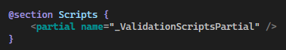

* الأن متل موشايف صار فينا نضيف role بشكل صحيح:

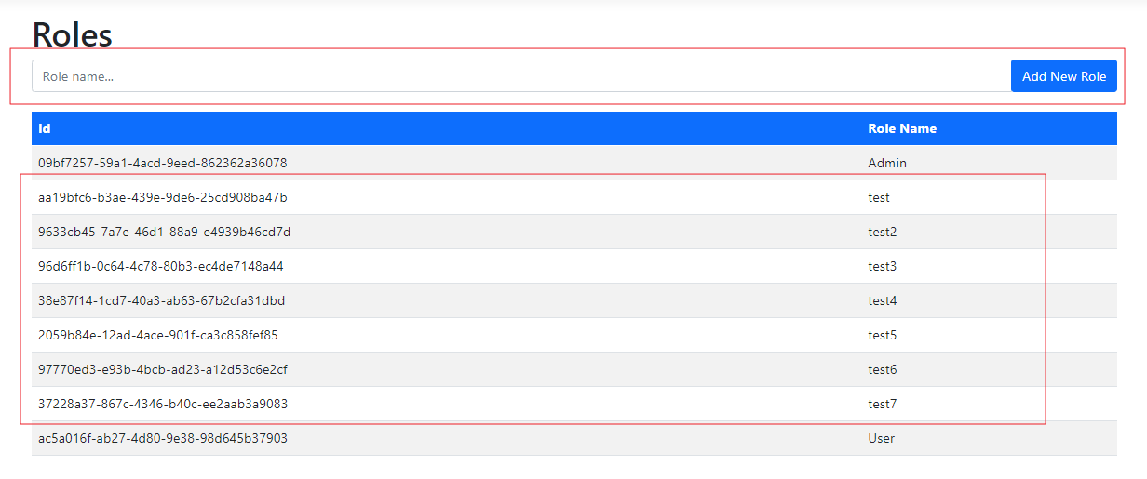

# عرض المستخدمين مع ال Roles تبعهن

1. Add UserViewModel:

* مشان رجع المعلومات الخاصة بالمستخدم بالشكل اللي بدي ياه **بحيث يحتوي على قائمة باال roles المسندة للمستخدم** كالتالي:

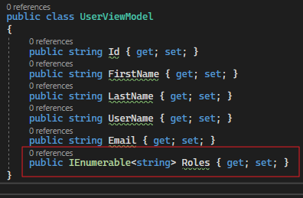

1. Add UsersController:

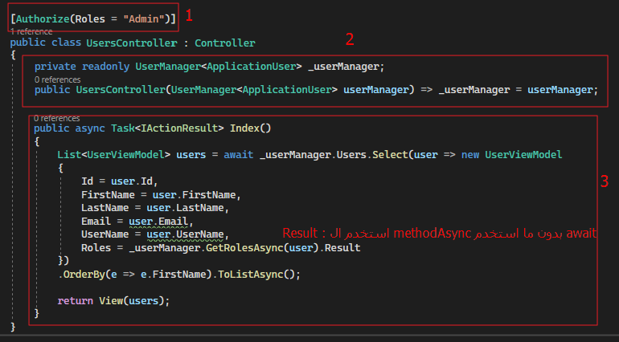

1. Views -> Users -> Add (Index.cshtml)

* أهم فكرة كيفية عرض كامل ال roles ضمن الجدول وبفصل بيناتهن بفاصلة (,)



1. بضفلها لينك **Manage Users** ضمن ال **navbar** وهيك منكون عرضنا المستخدمين مع ال roles تبعهن كالتالي:

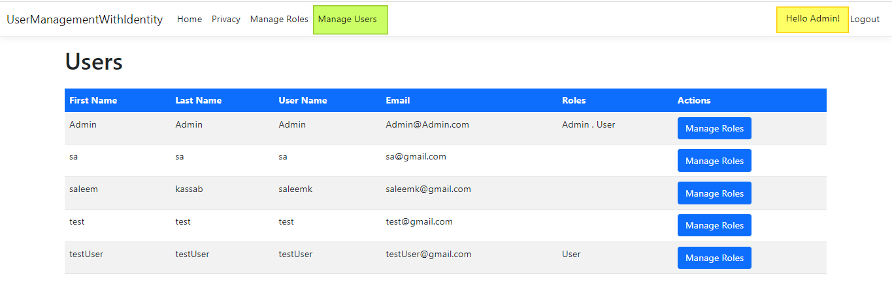

* ملاحظة:

لاحظ انه عندي زر Manage Roles اللي رح يحولني على ادارة ال Roles لهاد المستخدم **عن طريق ارسال ال Id الخاص به** كالتالي:

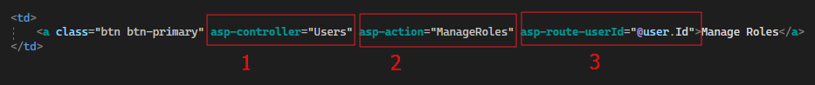

وهاد الشي رح يكون عنوان الدرس القادم

# Manage User’s Roles

View User’s Roles

* هون الموضوع جدا سهل ببساطة بدي ضيف roles لمستخدم اللي رح يعتمد على جدول كسر العلاقة UserRoles وهاد الشي رح يتم عن طرق الخطوات التالية:

1. Add the following ViewModels (RoleViewModel, UserRolesViewModel):

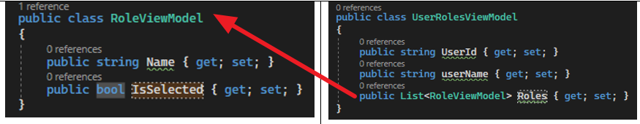

1. UsersController -> ManageRoles(string userId):

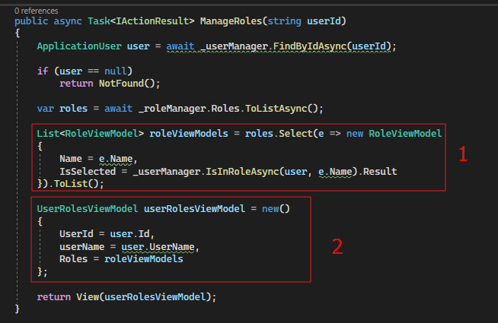

1. Views -> Users -> Add (MangeRoles) View (بنفس اسم الميثود):

* وهي اخر شي وهي منكون عرضنا كل ال roles ومعلكيم فقط على ال roles الخاصة بهاد المساتخدم كالتالي:

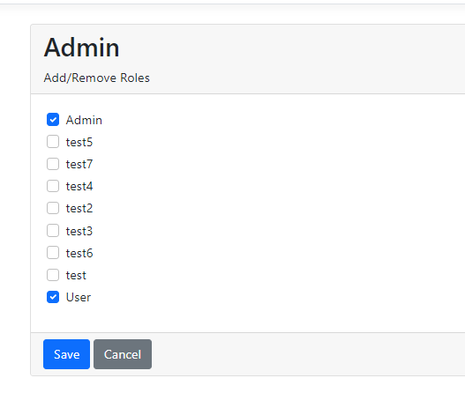

Add/Remove User’s Roles

* رح تصادفني الحالات الأربعة التالية اللي راجعتلي من الفورم (فقط 2 و4 بدي أعملهن Action) كالتالي:

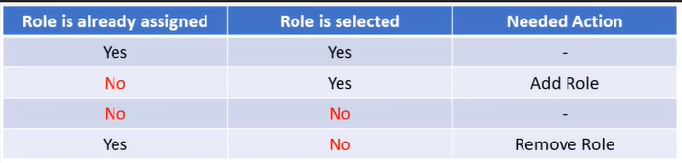

* الان سوف نقوم بالتعديل على ال roles الخاصة بالمستخدم وهاد الشي رح يتم عن **طريق اضافة ميثود واحدة فقط** كالتالي:

1. UsersController -> ManageRoles(UserRolesViewModel model)

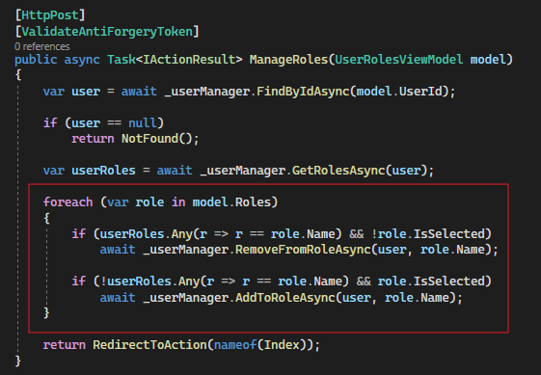

* ملاحظة جدا مهمة:

بالنسبة للروابط أو اي شي بدي يطلع للأدمن بس أو **لأي شخص ضمن role معين** يجب أني حط العنصر ضمن ال html كالتالي:

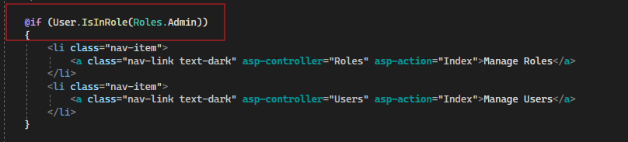

# ملخص الجزء الأول

* هيك منكون خالصين من الجزء الأول من هي السلسة وهو جزء منيح بأي نظام وهاد ال ERD تبعه:

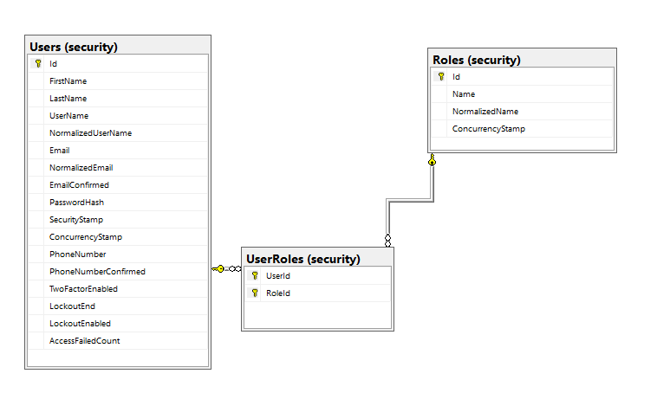

الجزء الثاني

# Add New User

* سنقوم بإضافة features اضافية على التطبيق تبعنا وهي اضافة مستخدمين عن طريق الأدمن حصرا في حال مثلا ماكان عندي الجزء الخاص بال Registration
* خطوات اضافة مستخدم جديد عن طريق الأدمن كالتالي:

1. Views -> Users -> Index.cshtml:

بدي ضيف زر Add New

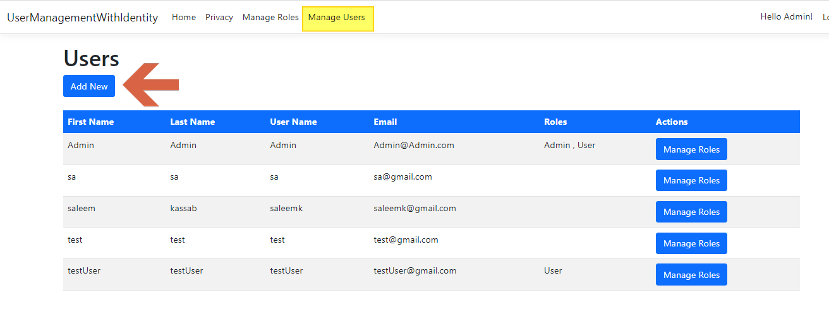

1. Add AddUserViewModel:

* بدي جيب نفس ال properties الموجودة ضمن ال Register Input Model
* بدي انتبه لل property الاخيرة اللي بدي ضيفها هي الخاصة بجزئية ال Roles **لأني بدي ضيف ال roles للمستخدم بنفس الوقت اللي عم أنشأؤه فيه** واللي هي بالأساس نحن عاملينها ضمن ال UserRolesViewModel باخد منه ال property التالية:



كالتالي:

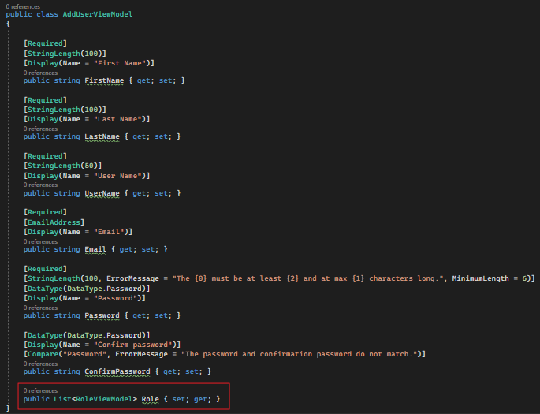

1. UsersController And Views -> Users -> Add

لم اخد لهم لقطات لان الكود تبعهن طويل (طويل وليس صعب) شوفهن دغري من ال sourcecode للمشروع

# Edit User

1. Views -> Users -> Index:

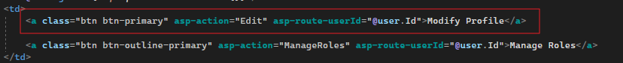

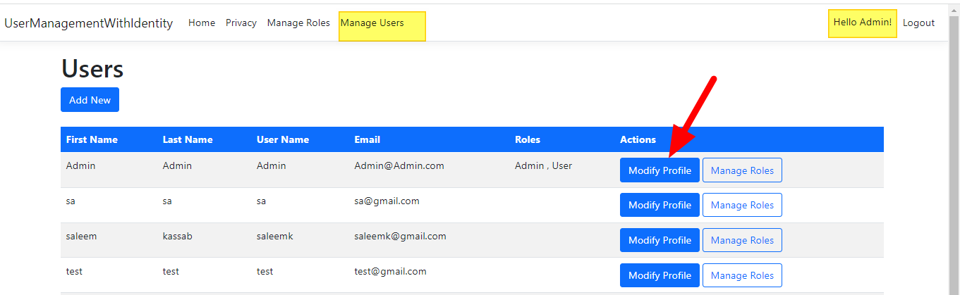

1. ViewModels -> ProfileformViewModel:

* رح يكون نفس ال AddUserViewModel ماعدا ال password and roles (لأن ال Roles متل مو شايف فصلناها لحالها) كالتالي:

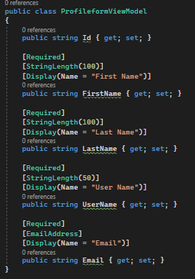

1. Views -> Users -> Edit.cshtml

* رح استخدم نفس ال Add.cshtml (ممكن تستخدم generic view يخدمني بالمكانين)
* اهم شي ابعت ال Id ضمن الفورم بشكل مخفي كالتالي:

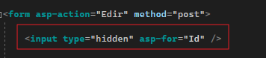

* وهيك بتكون ال Edit User View صارت جاهزة كالتالي:

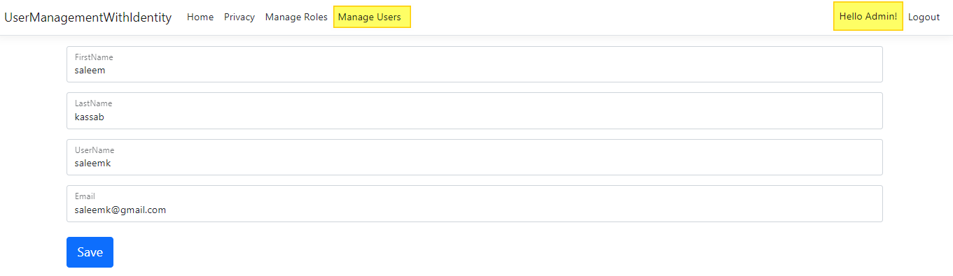

1. UsersController -> Edit(ProfileformViewModel model):

* لازم تاخد بالك من نقطتين مهمين في التعديل وتعمل عليهن check وهي انه ال username or email مانهن مستخدمين مع مستخدم اخر كالتالي:

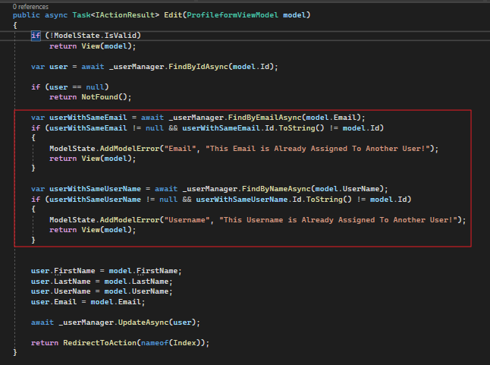

# Delete User

* هو حلها بإستخدام ال Ajax لكن انا بكل بساطة حليتها بنفس ترتيب ال edit (من كتر مانه سهل مارح اكتب عنه شي بس رح صور) كالتالي:

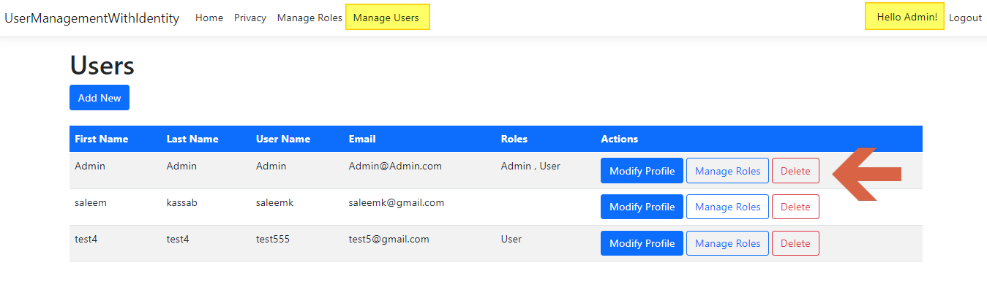

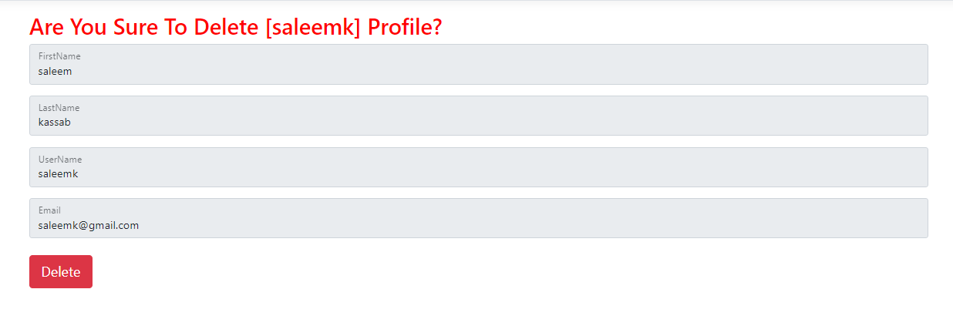

# Confirm Account Using Email After Register

* Program.cs:
* بتكون موجودة بشكل افتراضي بال dotnet6 وطلوع واذا عم تشتغل ع نسخة أقل بدك تحط هاد السطر:



* Add Email Sender Service:

1. بالوضع الحالي بطلعلك لينك Locally مشان تضغط عليه حتى يعملك confirm لكن أنا بدي ابعتله اللينك على الإيميل اللي عم يسجل فيه كالتالي:

Areas -> Identity -> Pages -> Account -> RegisterConfirmation.cshtml:

* بلغي كل شي فيها وبخلي سطر واحد كالتالي:

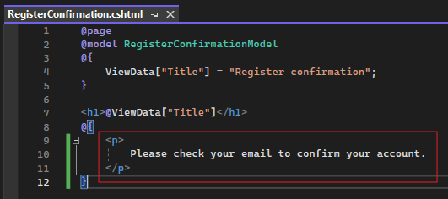

1. بعدين بروح بشوف اللوجيك تبع ال Register كيف مبني RegisterModel بتلاقي انه فيه انترفيس IEmailSender هو المستخدم مشان يبعت ايميل للمستخدمين

بعدين بتروح على ال OnPostAsync بتلاحظ انه في جزئية بالكود بتقله انه بعد مايعمل Register رح ينادي الانترفيس _emailSender ويبعت الإيميل



**طيب السؤال بما أنه الكود مكتوب ليش مابيبعت ايميل؟**

ببساطة لانه الانترفيس ما اله Implementation بالوقت الحالي فبالتالي نحن رح نضيف our own implementation كما في الخطوة التالية

1. Services -> EmailSender:

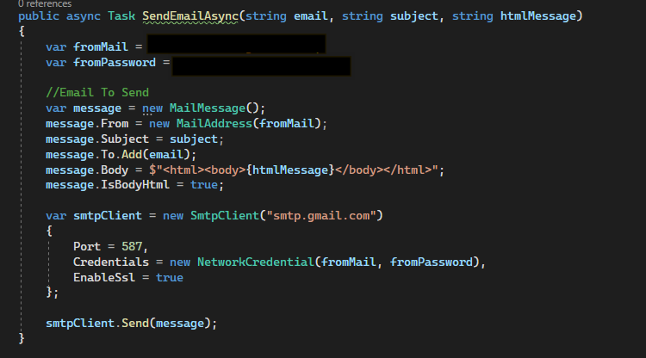

1. Program.cs:



1. وهيك منكون خالصين والأن رح نعمل Register بإيميل حقيقي منلاحظ انه طلب مني confirm كالتالي:

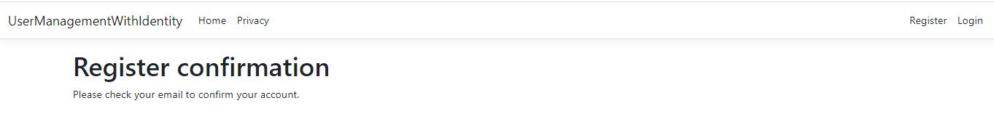

1. بروح عالإيميل مشان اضغط عاللينك للتاكيد:

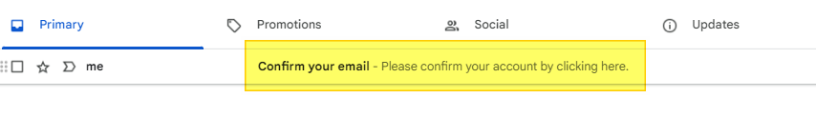

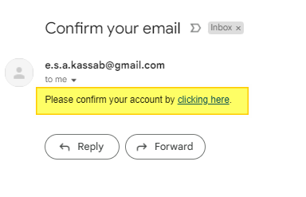

1. وبس تضغط ع اللينك رح يعملك Confirmation بشكل صحيح وصار فيك تعمل Login بشكل طبيعي:

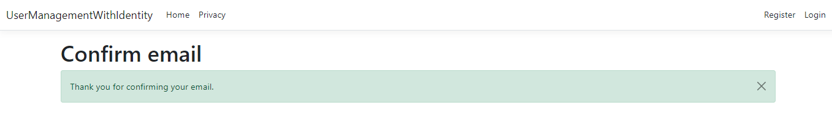

# Forget Your Password

1. عند الضغط على Forget Your Password رح يحولك على الصفحة التالية كما موضح بالشكل:

|  |  |
| --- | --- |
|  |  |

1. بعد ماتحط ايميلك وتضغط Reset Password رح يحولك على صفحة ال Forget password confirmation ورح يبعتلك ايميل كالتالي:

|  |  |
| --- | --- |
|  |  |

1. بعد الضغط على اللينك رح يحولك على صفحة ال Reset Password وبعد ماتضغط على Reset رح يقلك انه مشي الحال ورجاع عمول login بال Password الجديدة كالتالي:

|  |  |
| --- | --- |
|  |  |

وهيك منكون خالصين

Course URL:

<https://www.youtube.com/playlist?list=PL62tSREI9C-fnwdLjHVP9K9GSHg-r7dzR>